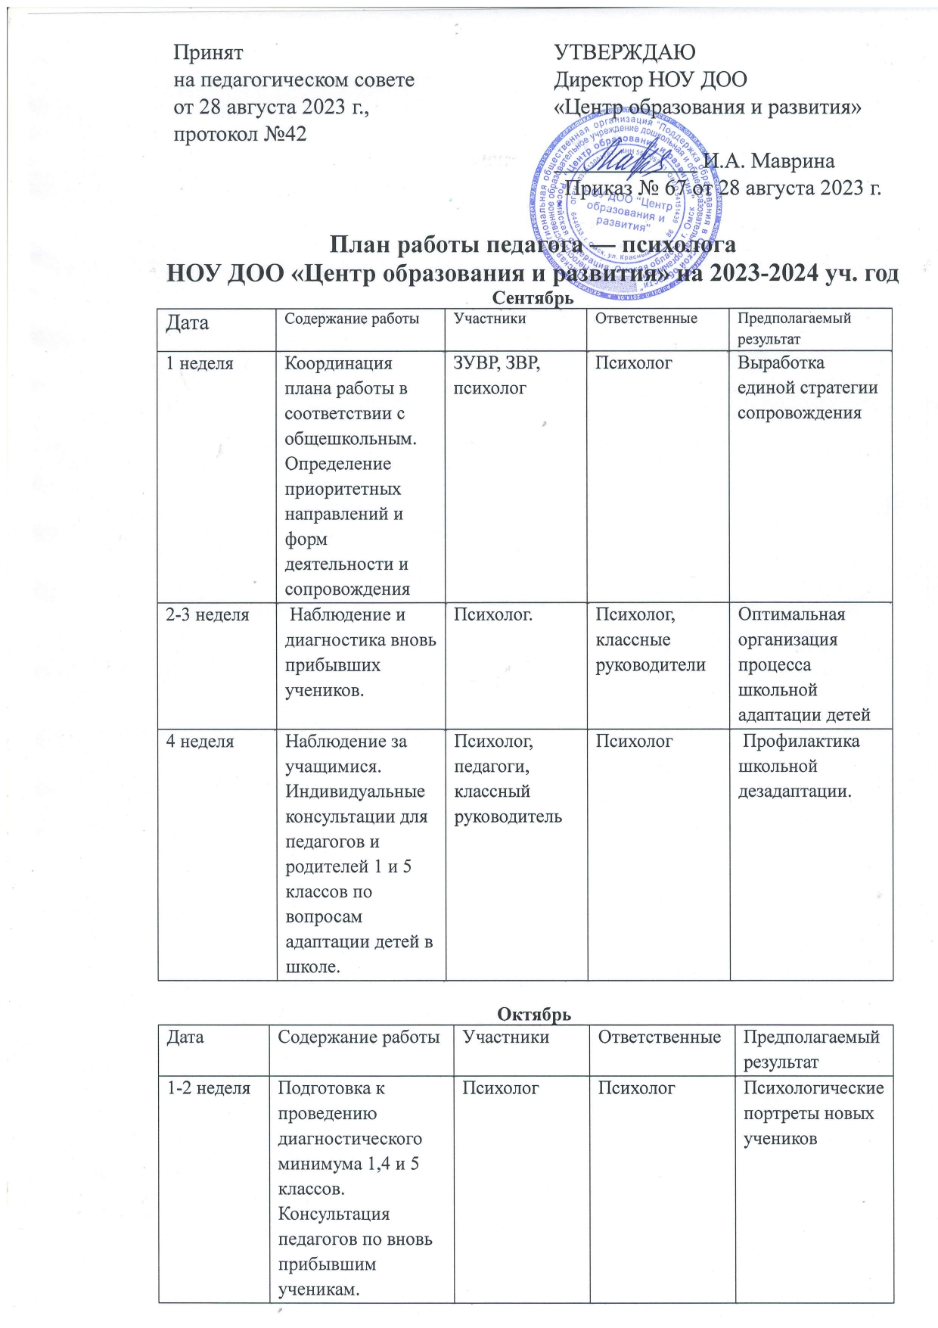

3-4 неделя | Планирование психодиагностики и развивающая работа в 1,4 и 5 классах, ППК в 1-ом классе «Адаптация к школе». | Психолог, педагоги 1,4 и 5 классов, классные воспитатели 1,4 и 5 классов, медработник | Психолог | Подбор программы коррекционно-развивающей работы. Коррекция трудностей в обучении.

Ноябрь
Дата | Содержание работы | Участники | Ответственные | Предполагаемый результат
1 неделя | Проведение диагностических мероприятий 5 классов. ППК 5 класса «Адаптация к основной школе». | Психолог, администрация,  учителя, классные воспитатели, медработник. | Психолог | Количественные данные о состоянии пятиклассников. Выработка стратегии сопровождения.
2 неделя | Проведение индивидуальных консультаций для педагогов и родителей 1,4 и 5 классов по итогам диагностики. | Психолог, педагоги 1,4 и 5 классов, классные руководители 1,4 и 5 классов, родители | Психолог | Коррекция и профилактика школьной дезадаптации
3-4 неделя | Индивидуальные профконсультации с применением профориентационных  методик (9 класс) | Психолог, учащиеся 9 класса | Психолог | Развитие самосознания и активизация конструктивного самоизменения.

Декабрь
Дата | Содержание работы | Участники | Ответственные | Предполагаемый результат
1 неделя | Организация и методическая подготовка ППК в 9 классе. Углублённая психодиагностика 9 класса (по запросу классного руководителя) | Психолог,  учителя, классный воспитатель. | Психолог | Готовый стимульный материал, Данные экспертного опроса педагогов.
2 неделя | Психолого-педагогическое занятие «Что такое ЕГЭ и что он для меня значит?» | Психолог, педагоги 9 класса, классный руководитель, завучи. | Психолог | Повышение психологической компетентности обучающихся.
3 неделя | Ведение развивающих занятий, тематических классных часов с элементами тренинга. | Психолог, учащиеся 1-4, 5, 9, 10, 11 классов. Педагогический коллектив школы. | Психолог | Психопрофилактика школьной дезадаптации и готовность к самоопределению – профессиональному и жизненному.
4 неделя | Групповые и индивидуальные консультации для учащихся, педагогов и родителей учащихся 9 кл. | Классный руководитель, родители 9 класса, психолог. | Психолог | Позитивные изменения в мировоззрении, эмоциональном состоянии и поведении обучающихся.

Январь
Дата | Содержание работы | Участники | Ответственные | Предполагаемый результат
3 неделя | Проведение углублённой психодиагностики в классах (по запросу) | Психолог | Психолог | Выяснение причин школьных трудностей обучающихся группы риска.
4 неделя | ППК в 9 классе «Готовность к самоопределению | Психолог, педагоги 9 класса, классный руководитель, завучи. | Психолог,  Завуч по УВР | Просвещение, психологическая компетентность, первичная профориентированность

Февраль
Дата | Содержание работы | Участники | Ответственные | Предполагаемый результат
1-2 неделя | Ведение развивающих занятий в 1, 2,3,4,5 классах. | Психолог, учитель ИЗО. | Психолог | Коммуникативные навыки, креативность, групповое взаимодействие.
3-4 неделя | Индивидуальные консультации.  педагогов по работе с учащимися группы риска | Психолог, педагогический коллектив. | Психолог. | Повышение психологической и коммуникативной компетенции.

Март
Дата | Содержание работы | Участники | Ответственные | Предполагаемый результат
1-2 неделя | Подготовка и проведение диагностического минимума в 4 классе по готовности к обучению в основной школе. | Психолог,  директор, завучи, педагоги. | Психолог | Степень готовности к обучению в средней школе, особенности развития обучающихся.
3-4 неделя | ППК в 4 классе «Готовность к основной школе». | Психолог, завучи, учителя и классный руководитель 4 класса. | Психолог. | Определение стратегии сопровождения  4 класса в основной школе.

Апрель
Дата | Содержание работы | Участники | Ответственные | Предполагаемый результат
1-2 неделя | Подготовка к проведению ППК в 1,4,5 классах | Психолог,  директор, завучи, педагоги. | Психолог | Анализ и выработка стратегии сопровождения и сравнение с результатами начала учебного года.
3-4 неделя | Психолого-педагогический консилиумы в 1, 4,5 классах. | Психолог, завучи, учителя и классные руководители 1, 4,5 классов. | Психолог. | Анализ и выработка стратегии сопровождения и сравнение с результатами начала учебного года.

Май
Дата | Содержание работы | Участники | Ответственные | Предполагаемый результат
1-2 неделя | Участие в родительских собраниях (по запросу) | Психолог,  директор, завучи, педагоги. | Психолог | Подведение итогов работы, планирование работы на следующий учебный год.
3-4 неделя | Подготовка отчёта о деятельности психолого-педагогической службы за учебный год | Психолог, завучи, руководители МО | Психолог. | Анализ работы, выявление противоречий и проблем, определение целей и задач психологической службы на следующий учебный год.

